林奕含 26岁自杀

李国华，房思琪，许伊纹，钱一维，刘怡婷，饼干，晓奇，蔡良

房思琪的初恋乐园是作者林奕含的一段真实经历，林奕含在高中时期被老师诱奸，被师母视为第三者，此时给他带来了巨大的精神压力，她也曾经咨询过心理医生，但效果甚微，最后以自杀结局。她的家人之后也向警方求助，但因时间长，证据不足而无法进一步展开。

小说将两个敏感话题—婚后家庭暴力、儿童侵犯向读者进行了揭露。

在小说中，伊纹一开始和一维在一起或许是因为爱情，但是婚后不久便发现了问题，伊纹是一个热爱文学的女子，因为婚姻，停止了读书，但当她遇到思琪和怡婷之后，心中有了极大地慰藉，她们都是冬天出生的，伊纹在她们身上看到了自己的一点影子。但这无法改变一维婚内强奸的事实，也无法消去一维打伊纹之后留下的痕迹，书中虽没有直接描述打，但是从之后的高领毛衣等可以获取一维打伊纹的信息。知道伊纹怀孕，一维才缓和了一点，但之后酗酒将伊纹打流产，使得伊纹下定了离婚的想法

林奕含被侵犯时是高中，在小说中她将事件的发生提前到了思琪还是初中生的时候，这使得故事更加显得令人绝望、窒息。十二岁，一个对世界、对性没有什么认识的年纪，巨额遭受到了如此不堪的对待，思琪一开始也不情愿，但李国华拿捏住了思琪的心理—自尊心太强，使得她不会向他人求助。因为，这个12岁的小女孩逼着自己爱上这个老师，逼着自己适应和他做不堪的事。但李国华却毫无反应，甚至在和思琪交往的时候还在诱奸晓奇，去找幼女服务。直到近乎故事结尾思琪才和怡婷提及这些事，但为时已晚，最后思琪终究没能承受住巨大的压力，精神崩溃。

林奕含在自杀前曾经说：“人类历史上最大规模的屠杀，是房思琪式的强暴”，为什么房思琪的悲剧在现实中有这么多？归根结底是女性在被侵犯之后的怯于发声。

一方面，是因为中国家庭在对孩子教育中性教育和死亡教育的缺失，在书中思琪也曾和妈妈说“我们的家教什么都有，就是没有性教育”，但是被房妈妈忽略。随着互联网的发展加之前几年网课的进行，现在孩子们接触性知识的途径已经比10年多了太多，但是他们的认知不足以让他们有充分的认识，他们会好奇甚至尝试这些对于他们来说新奇的事情，这时父母就需要及时介入，让他们对性有充分认识。

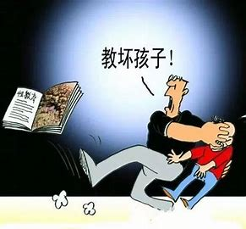 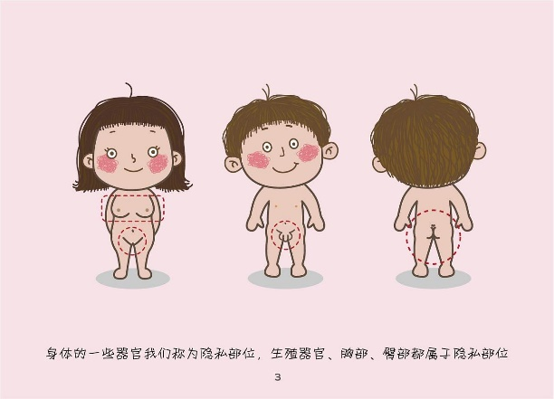

图一：错误的性教育 图二：适当的性教育

在中国，从古代开始，女性自身的贞洁是一项描述女子品德的一项标准，现代虽然这项标准有所削弱，但仍存在于人们心中，对一些女性形成了一种无形的束缚，女性在被侵犯后，害怕向他人诉说后会被指责甚至歧视，在互联网发达的今天，向他人诉说更有可能引起一些无知者对自己的唾弃，对受害者造成二次伤害，这种恐惧连带着羞耻使得女性不敢发声。

更有甚者，被侵犯后可能会产生心理问题，精神上放弃了自己，做出一些令人匪夷所思的事情，从而造成更大的伤害。

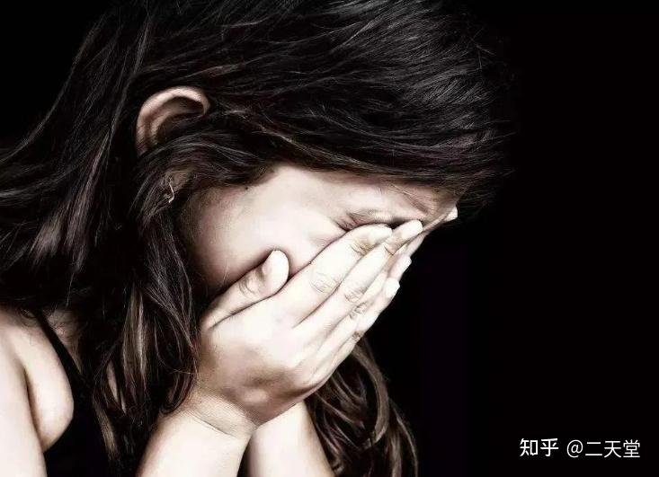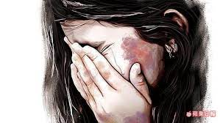

其次，在发声之后就要面对警方的仔细询问，尽管警方会最大程度照顾受害人的感受，但是她们不想、也不敢去回忆当时发生的事情，这对于她们来说不只是一段回忆，更像是一块永远不会愈合的、在流血的伤疤，每一次回想都是在伤口上撒盐。而且女性被侵犯后向法律求助一般需要下很大的决心，这需要一定的时间，而犯罪证据可能在女性洗澡时就已经被抹除，为立案造成难度，更有可能没有办法立案。而且当下对于性侵犯的法律惩罚力度太小，很多人害怕诉诸法律后侵犯人会再次对自己进行报复，从而不敢报警。

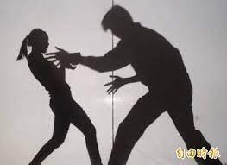

文章通过讲述房思琪遭遇强暴，自身想方设法地迎合李国华对自己的“爱情观念”的灌输，以种种情感寄托欺骗自己以获得心理的慰藉，在自尊心的压力下又使得思琪对唯一能够寻求帮助的人——父母，只能旁敲侧击地以开玩笑的口吻将自己遭遇的性霸凌暗示出来；但这种方式又反被父母轻视、忽视甚至污蔑为“骚”，读者读来有一种深深的揪心与无力感，试想面对这种处境仅仅12岁的少女，或许只能通过畸形的情感、心里的暗示来勉强度日。

思琪的遭遇是千千万万个畏于发声的女性的缩影，是依附于男性，无力反抗的女性的缩影，我们至今仍活在这巨大的阴影下。正如波伏娃在《第二性》中所说，或许基因已经决定了女性劣于男性；但人类自诩为高级动物，恰恰在于人类具有对抗基因、对抗天性的能力，人类能抑制住基因为了繁衍传承的天性；存在主义说人类生而无意义，人类可以自我塑造、自我成就而获得意义，因而人类作为一群居动物自然也应通过集体塑造、集体认同为不同性别的人类都获得意义，而不是依靠先天的优势，依靠长久以来的“经验”延续对任一类别人类的压榨。

读者思考，在读者心中，从未有想过蓄意歧视、压榨女性，但生长在男权社会中，或许任何一个人都无意识中延续了这一经验，比如男人爱看女性穿更裸露的衣服，都希望女性白瘦柔弱，拥有“林黛玉”的病态美，反观对于男性的审美似乎从来是强健的体魄，不同的审美是否来自于男性对女性的压迫，高跟鞋是否形同古代的裹小脚（这里裹小脚视作男性对女性的压迫），读者在这里高谈阔论，各位见仁见智。